בס"ד
השאלה כטקסט
תלמידים יקרים, בתרגול זה נלמד מיומנות שתסייע לנו בהתמודדות עם שאלות הבנה באופן עצמאי. צפו במצגת הנלווית ונתחו את השאלות. בהצלחה!

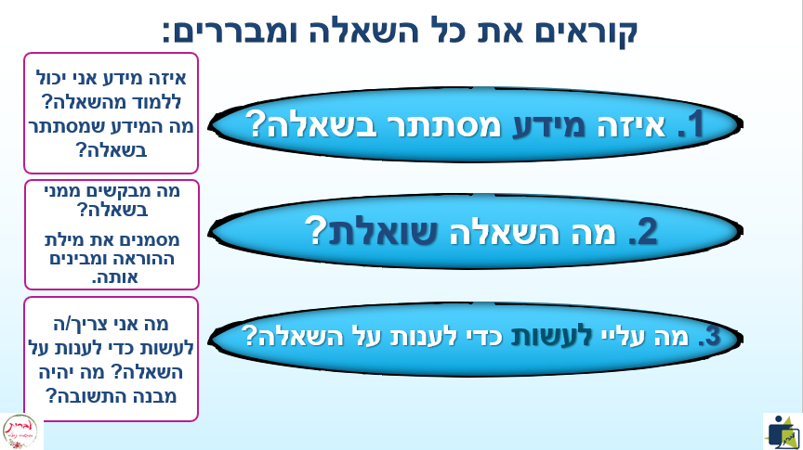

תרגול 1:
השווה, על פי במידע במאמר, בין למידה מרחוק (למשל באמצעות תוכנת zoom) ללמידה פנים אל פנים בכיתה.
איזה מידע מסתתר בשאלה?
איזה מידע אני יכול ללמוד מהשאלה? מה המידע שמסתתר בשאלה?
מה השאלה שואלת?
מה מבקשים ממני בשאלה?
מסמנים את מילת ההוראה ומבינים אותה.
מה עליי לעשות כדי לענות על השאלה?
מה אני צריך/ה לעשות כדי לענות על השאלה? מה יהיה מבנה התשובה?

תרגול 2:
כתבו סיכום של שני הטקסטים, והציגו בו את הטענה העיקרית של יוסי וולפסון כלפי גני החיות ואת תגובתו של שמוליק יידוב על טענה זו. בסיכומכם כתבו נימוק אחד לפחות של כל אחד מהם.
כתבו 10 שורות לכל היותר.
איזה מידע מסתתר בשאלה?
איזה מידע אני יכול ללמוד מהשאלה? מה המידע שמסתתר בשאלה?

מה השאלה שואלת?
מה מבקשים ממני בשאלה?
מסמנים את מילת ההוראה ומבינים אותה.

מה עליי לעשות כדי לענות על השאלה?
מה אני צריך/ה לעשות כדי לענות על השאלה? מה יהיה מבנה התשובה?

תרגול 3:
תארו על פי הטקסט את תופעת הקניות ברשת בקרב בני נוער בישראל.
מה השאלה אומרת?
איזה מידע אני יכול ללמוד מהשאלה? מה המידע שמסתתר בשאלה?

מה השאלה שואלת?
מה מבקשים ממני בשאלה?
מסמנים את מילת ההוראה ומבינים אותה.

מה עליי לעשות כדי לענות על השאלה?
מה אני צריך/ה לעשות כדי לענות על השאלה? מה יהיה מבנה התשובה?

מה תעשו אחרת בעקבות למידת המיומנות?

באיזו מידה אני מרוצה מהביצועים שלי בתרגול?
1  לא מרוצה | 2 | 3 | 4  מרוצה מאוד

